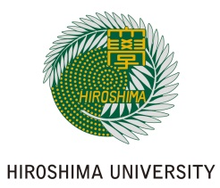
留学先からの便り

篠田 諒平 文学研究科博士後期課程 1年次（留学時）
最初はどうなるか心配だった留学もあっという間に終わってしまいました。2週間という短い期間でしたが、様々な体験をすることができました。
今回は大学の授業に参加することに加え、ある授業で日本史の現在の研究について私が話をする予定でしたが、日程が合わなくなってしまい断念しました。その代わり元々予定していなかった授業への参加を希望し、快く受け入れてもらいました。参加したのは日本語の会話・聴解・文法と日本史の授業で、学年も様々でしたが、どの授業も活気があり、先生や学生がベトナム語で話をしている時はその内容が分からなかったものの、普段の授業の様子や雰囲気を知ることができたのでよかったと思います。時折授業で日本語について学生からの質問に答えたりしましたが、普段日本語を使っているせいか、ある言葉の意味や使い方を説明するのに苦労することがありました。それでも私の説明を何とか理解しようとする子たちの姿が印象的で、日本学部の学生たちの日本語への関心が強く感じられました。
この他にも日曜日の午前中に開かれている日本語クラブに参加したり、日本学部の学生にホーチミン市内を案内してもらうなど、充実した日々を過ごすことができました。私は日本史専攻ですが、世界各地の歴史にも関心があったため、ベトナムの歴史やベトナム戦争に関する博物館も案内してもらいました。ベトナム戦争に関する博物館では様々な展示品を前にして考えさせられることが多々あり、まだまだ自分の知らない世界が日本の外に広がっていることを痛感しました。
短い期間ではあったものの、毎日が発見の連続で、ここまで刺激を受けるとは思ってもみませんでした。素晴らしい機会に出会えたのだと思います。今回の経験を自分の研究や将来に少しでも生かせるよう、これから更に頑張りたいと思います。
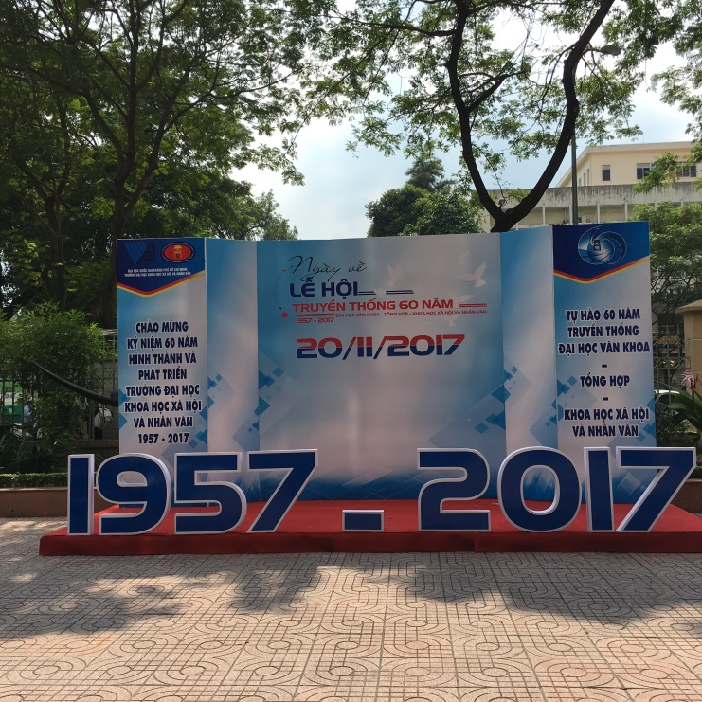
ホーチミン市人文社会科学大学の創立60周年記念のモニュメントです。11月20日にその記念行事が行われていましたが、その日は「教師の日」という先生に感謝する日でもあり、そのイベントも行われていました。

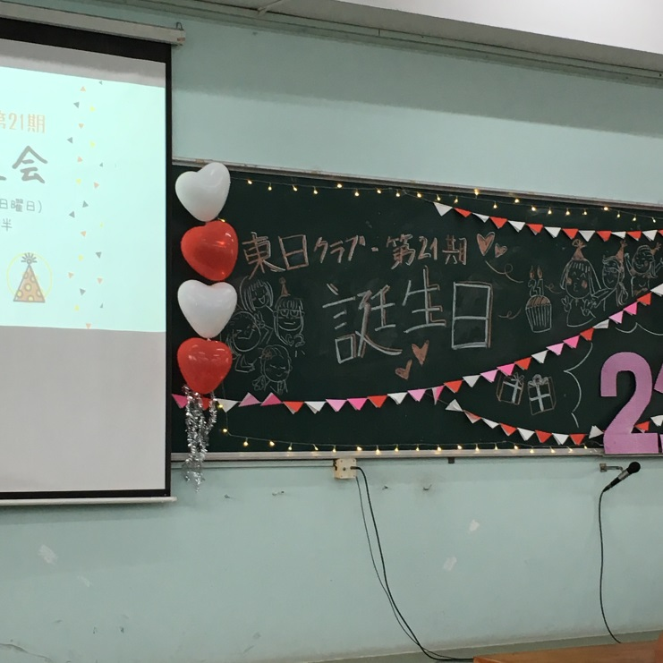
毎週日曜日の午前中に大学内の教室を中心に開かれる「東日クラブ」という日本語クラブの活動の様子です。この日はクラブができてから21年目の誕生日ということで、そのお祝いとゲームをして楽しみました。

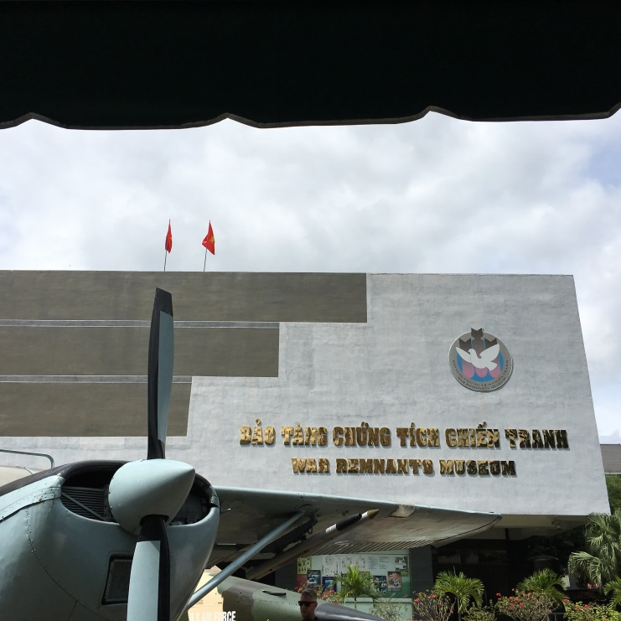
ベトナム戦争に関する様々な展示品が収蔵されている戦争証跡博物館です。ベトナム戦争は世界史の教科書に載っている出来事でありますが、戦争の実態について知っている人は少ないのではないかと思います。歴史学を専攻している学生だけでなく、それ以外の分野を専攻している学生にも訪れてほしい場所です。

